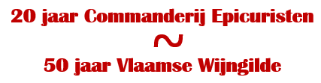
INCLUDEPICTURE "http://users.skynet.be/epicuristen/images82/vlaamse wijngilde.gif" \* MERGEFORMATINET  INCLUDEPICTURE "http://users.skynet.be/epicuristen/Epi2h2.jpg" \* MERGEFORMATINET  Nunc est Bibendum
www.epicuristen.be
www.vlaamsewijngilde.org

COMMANDERIJ DE EPICURISTEN – RUPELSTREEK : Nieuwsbrief 14 juni 2019
Wijn roadtrip door Zuid-Amerika door Raymond Gorremans

Beste leden en losse proevers van de Epicuristen,

Onze feestelijke Champagnereis is nét achter de rug en weldra vatten we al de laatste proefavond van ons jubileum proefjaar aan.
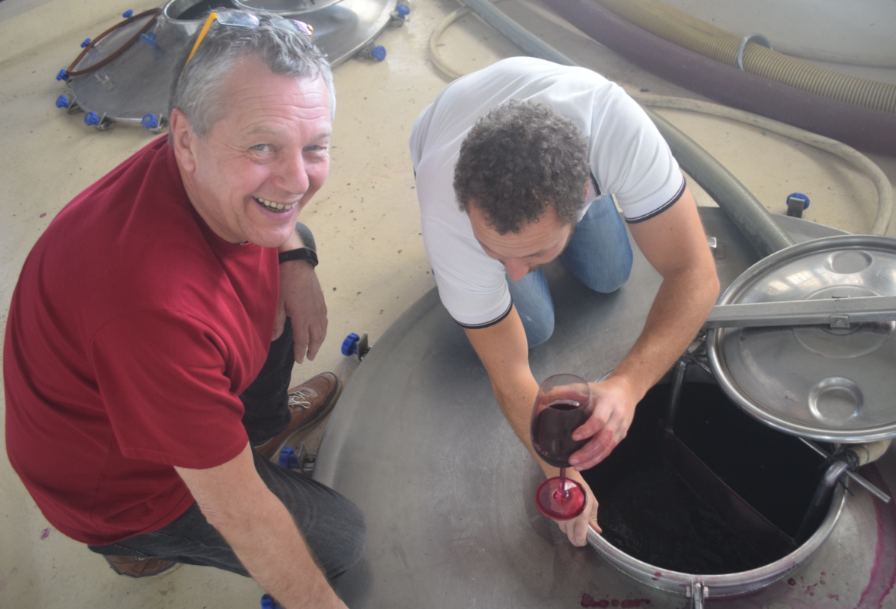
Ook de vorige proefavond “Mallorca” van Dirk viel erg in de smaak!
Vergeet zijn oproep niet: Wie één van de komende proefjaren graag zelf eens een wijnthema wil in elkaar steken en brengen, laat dat beste even weten aan één van de bestuursleden. Maar het is duidelijk dat we in onze commanderij in de loop der jaren behoorlijk kwalitatieve most in ons vat hebben gekregen. Dat bewijst ook Raymond met onze laatste avond.

Raymonds passie voor wijn ontstond reeds tijdens zijn jeugdjaren waar hij via de vishandel en traiteurszaak van zijn ouders al erg vroeg in contact kwam met de wijnwereld. Die passie voor wijn heeft hem nooit meer losgelaten en om er méér van te weten besloot hij zich een tiental jaren geleden aan te sluiten bij de Commanderij Land Van Rhode in Merelbeke waar hij ook Wijnmeester en Grootmeester werd. Na verschillende opleidingen volgde Raymond de opleiding Sommelier de Conseil bij Syntra in Gent met een stage en eindexamen aan de Franse Université du Vin in Suze La Rousse. De passie werd nog verder aangewakkerd en uiteindelijk besloot hij er na zijn actief beroepsleven in de Chemische sector, iets mee te doen: Door de oprichting van Alter@Vice. werd zijn droom realiteit. Een eigen bedrijf waarbij hij naast zijn management activiteiten ook een wijnhandel kon opstarten. Raymond vind een persoonlijk contact met de wijnbouwer essentieel om de juiste keuzes te kunnen maken. Hiervoor gaat hij geregeld op stap en reist zo de hele wereld rond op zoek naar mooie pareltjes. Kijk maar eens even naar zijn wijnreisverhalen op de website www.alteradvice.be. Sinds twee proefjaren is Raymond - om de verplaatsingen te beperken - overgestapt naar onze Epicuristen en is hij een erg waardevolle aanwinst voor onze commanderij. In het voorjaar van 2018 ging Raymond samen met zijn vriend Tom Smet - sommelier in het sterrenrestaurant Castor in Beveren-Leie - op wijn roadtrip doorheen Zuid-Amerika om zoveel mogelijk domeinen waarvan hij wijnen in zijn gamma heeft, te bezoeken. Wat deze reis extra boeiend heeft gemaakt, is dat de domeinen volop aan het oogsten waren tijdens de bezoeken.
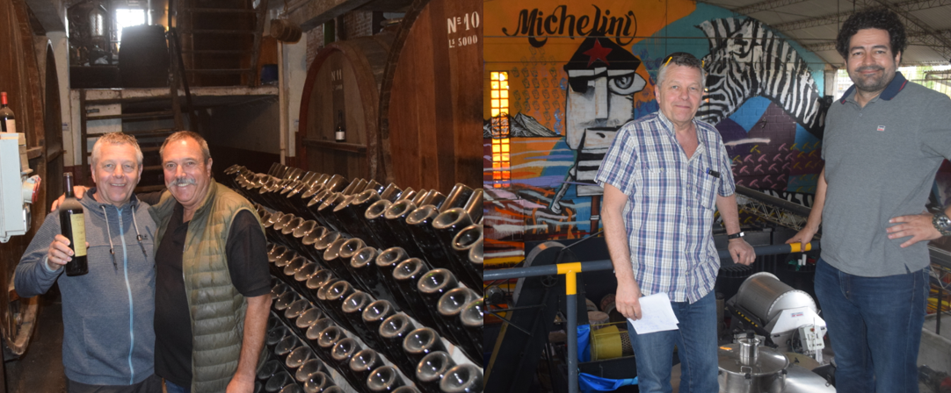

Het wordt zeker geen schoolse les rond Zuid-Amerikaanse wijnregio’s maar Raymond zal ons laten meegenieten van zijn mooie wijn roadtrip doorheen Chili, Argentinië en Uruguay. We krijgen een inkijk in de diversiteit aan domeinen, maken kennis met enkel befaamde domeinen waaronder Tapiz, Catena Zapata, VIK en Pisano - die wijnen in hun gamma hebben die tot de wereldtop behoren- en proeven wit & rood, klassieke druivenrassen & lokale druiven en dat in verschillende prijsklassen. Dit alles zal Raymond kruiden met boeiende weetjes, leuke anekdotes en prachtig fotomateriaal. Het wordt dus gegarandeerd een bijzondere afsluiter van ons proefjaar met heel interessante wijnen!

Praktisch
- Locatie: Tolhuis-Veer - Tolhuisstraat 325, Schelle
- Parkeergelegenheid is er langsheen de Tolhuisstraat
- Datum: Vrijdag 14 juni 2019, deuren 19:45 / start om 20:00
- Uitschrijving vaste leden & inschrijving losse proevers
melden dit op het e-mail adres benny.vandenbempt@telenet.be

Voor volgend proefjaar hebben we opnieuw een erg gevarieerd programma. Noteer deze data en die van de Vlaamse Wijngilde in jullie agenda zodat jullie niets hoeven te missen!

Programma EPICURISTEN 2019-2020
- vrijdag 4 oktober 2019: Griekenland (Raymond)
- vrijdag 22 november 2019: Rioja (thema nog onder voorbehoud)
- vrijdag 13 december 2019: Toscane deel II (Jacques)
- zaterdag 18 januari 2020: Kapittel banket & nieuwjaarsreceptie (°)
- vrijdag 6 maart 2020: Back 2 Basics (Peter & Hilde)
- vrijdag 24 april 2020: Oostenrijk (Benny & Valérie)
- 21 tot 24 mei 2020: Wijnreis Spanje (°)
- Vrijdag 19 juni 2020: Slovenië (Paul Thiessen)
Programma Vlaamse Wijngilde 2019-2020 (°)
- Zondag 17 november 2019: Nationale Proeven
- Zondag 24 november 2019: Aula Vini Rioja
- Zondag 26 januari 2020: Feest van de Vlaamse Wijngilde – Jura
- Zondag 22 maart 2020: Ken Wijn
- Zondag 5 april 2020: Aula Vini Piemonte
- 16 en 17 mei 2020: Wijnronde Chablis

(°) Facultatieve activiteiten niet inbegrepen in het lidgeld

Vineuze groeten vanwege jullie bestuur

U ontvangt deze mail als lid van de commanderij Epicuristen of omdat u op onze lijst van ‘losse proevers’ staat. Indien u zich wil laten schrappen van de lijst ‘losse proevers’, kan dat door ‘Uitschrijven’ te mailen naar koen.offeciers@skynet.be

